Broodje kipburger met sla
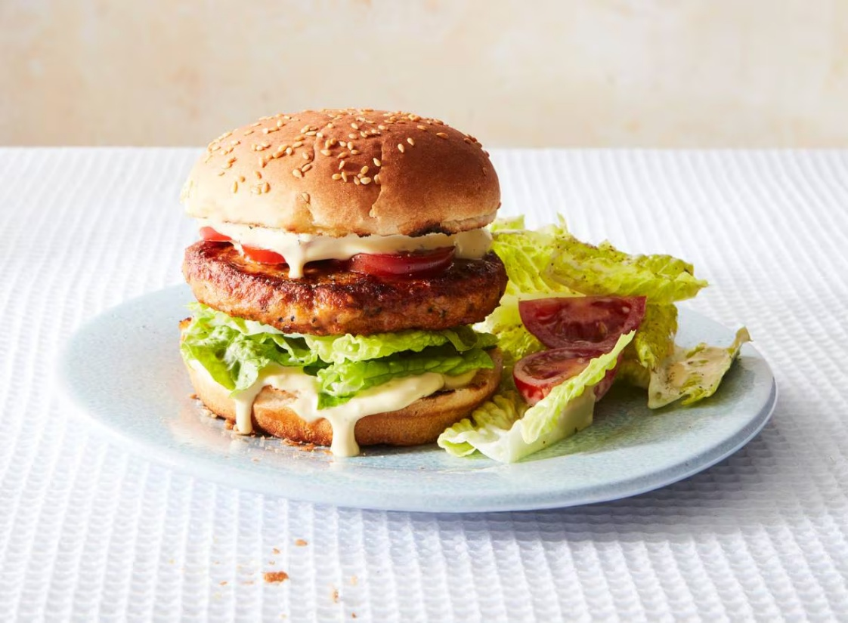

Ingrediënten: Aantal personen 4
- 4 verse kipburgers American
- 4 hamburgerbroodjes 380 g tasty trostomaten
- 1 krop romainesla 4 el caesardressing

Aan de slag:

Verhit een koekenpan met antiaanbaklaag zonder olie of boter en bak de kipburgers 10-12 min. op middelhoog vuur. Keer regelmatig. Verhit ondertussen een grillpan zonder olie of boter. Halveer de broodjes en gril ze 1 min. op de snijkant.
Snijd ondertussen de tomaten in plakjes en scheur de sla in stukken van 4 cm. Besmeer alle snijkanten van de broodjes met de caesardressing.
Beleg de onderkant van de broodjes met wat sla, een burger en wat tomaat en dek af met de bovenkant van de broodjes. Serveer de rest van de groente als een salade ernaast.

